**Плазмонные метки с цианиновыми красителями: *in vivo* флуоресцентная и компьютерная томография, *ex vivo* гигантское комбинационное рассеяние**

***Деменьшин А.И.1, Истомина М.С.1,2,3, Свинко В.О.1, Соловьева Е.В.1***

*Студент, 1 курс магистратуры*

*1Санкт-Петербургский государственный университет, Институт химии, Санкт‑Петербург, Россия*

*2ФГБУ «НМИЦ им. В. А. Алмазова» Минздрава России, Санкт-Петербург, Россия*

*3Санкт-Петербургский государственный электротехнический университет «ЛЭТИ», Санкт-Петербург, Россия*

*E-mail: st087334@student.spbu.ru*

Физико-химические свойства наночастиц золота (НЧЗ) позволяют рассматривать их в качестве основы для мультимодальных препаратов тераностики. Явление локализованного поверхностного плазмонного резонанса [1] обуславливает две важные особенности НЧЗ: способность к нагреву под воздействием лазерного облучения и усиление оптического отклика адсорбированных молекул. При комбинировании НЧЗ с молекулярными флуорофорами можно получать гибридные структуры, обеспечивающие визуализацию биологических объектов несколькими методами, например, с помощью комбинационного рассеяния света и флуоресценции (сигнал от флуорофоров), компьютерной томографии и фотоакустической спектроскопии (сигнал от металлической наночастицы) [2].

В настоящей работе представлены гибридные структуры, состоящие из НЧЗ стержневидной формы и флуорофоров семейства цианинов (рис. 1). Полученные плазмонные метки стабильны при естественном солевом фоне и обладают высоким оптическим откликом. На основе данных флуоресцентной томографии и атомно-эмиссионной спектрометрии определено естественное биораспределение меток после внутривенного введения лабораторным мышам. *Ex vivo* исследование тканей различных органов с помощью гигантского комбинационного рассеяния позволило уточнить данные флуоресцентной 3D визуализации и установить особенности использования бимодальных оптических контрастов на основе НЧЗ [3].

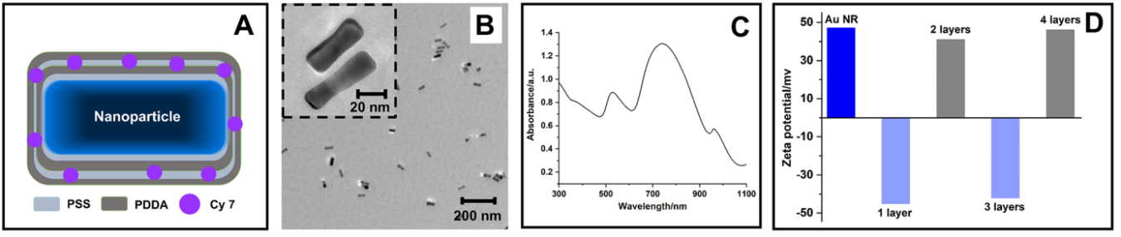

Рис. 1. Иллюстрация (А) и ПЭМ изображение (В) оптических меток на основе НЧЗ.

*Работа выполнена при поддержке Российского научного фонда, грант № 22-73-10052, https://rscf.ru/project/22-73-10052/. Авторы благодарят РЦ СПбГУ: «Оптические и лазерные методы исследования вещества», «Методы анализа состава вещества».*

**Литература**

1. Khlebtsov N.G., Dykman L.A., Khlebtsov B.N. Synthesis and plasmonic tuning of gold and gold–silver nanoparticles // Russian Chemical Reviews. 2022. Vol 91 (10). RCR5058.

2. Smirnov A.N., Shevchuk A.I., Volkova A.V., Kalganov V.D., Solovyeva E.V. Gold-silica plasmonic nanobones with tunable size and optical bimodality for bioimaging // Colloids and Surfaces A: Physicochemical and Engineering Aspects. 2024. Vol. 684. 133115.

3. Demenshin A.I., Istomina M.S., Solovyeva E.V. Optical properties of fluorescent tags based on gold nanoparticles at physiological salt content: *in vitro* and *in vivo* study // Journal of Biomedical Photonics & Engineering. 2024. Vol 10 (4). 040312.